**仙山里一、二、三期**

**沉降观测楼栋及边坡挡墙观测范围**

1. 仙山里一、二、三期沉降观测楼栋

**仙山里项目一期各楼栋情况一览表**

|  |  |  |  |  |  |  |
| --- | --- | --- | --- | --- | --- | --- |
| 序号 | 楼号 | 主要功能 | 建筑面积  （M2） | 层数（层） | 建筑高度（M | 建筑防火类别 |
| 1 | S1号楼 | 商业 | 1108.91 | 2 | 6.9 | 多层公建 |
| 2 | S2号楼 | 商业 | 1141.32 | 2 | 6.9 | 多层公建 |
| 3 | S3号楼 | 商业 | 1046.81 | 2 | 6.9 | 多层公建 |
| 4 | S4号楼 | 商业 | 1239.10 | 3 | 10.9 | 多层公建 |
| 5 | S5号楼 | 商业 | 903.85 | 2 | 6.9 | 多层公建 |
| 6 | S6号楼 | 商业 | 930.28 | 3 | 10.9 | 多层公建 |
| 7 | S9号楼 | 商业 | 619.55 | 3 | 10.9 | 多层公建 |
| 8 | S10号楼 | 商业 | 619.55 | 3 | 10.9 | 多层公建 |
| 9 | S11号楼 | 商业 | 760.89 | 2 | 6.9 | 多层公建 |
| 10 | S12号楼 | 商业 | 930.28 | 3 | 10.9 | 多层公建 |
| 11 | S13号楼 | 商业 | 634.53 | 2 | 6.9 | 多层公建 |
| 12 | S14号楼 | 商业 | 1047.09 | 2 | 6.9 | 多层公建 |
| 13 | S15号楼 | 商业 | 701.51 | 2 | 6.9 | 多层公建 |
| 14 | S16号楼 | 商业 | 773.96 | 3 | 10.9 | 多层公建 |
| 15 | S17号楼 | 商业 | 633.5 | 2 | 6.9 | 多层公建 |
| 16 | S18号楼一单元 | 商业 | 465.14 | 2 | 6.9 | 多层公建 |
| 17 | S18号楼二单元 | 商业 | 310.73 | 3 | 10.9 | 多层公建 |
| 18 | S20号楼 | 商业 | 773.96 | 3 | 10.9 | 多层公建 |
| 19 | S23号楼 | 商业 | 887.41 | 2 | 6.9 | 多层公建 |
| 20 | S24号楼 | 商业 | 506.97 | 2 | 6.9 | 多层公建 |
| 21 | S25号楼一单元 | 商业 | 851.27 | 2 | 6.9 | 多层公建 |
| 22 | S25号楼二单元 | 商业 | 887.41 | 2 | 6.9 | 多层公建 |
| 23 | S26号楼 | 商业 | 77.96 | 3 | 10.9 | 多层公建 |
| 24 | S27号楼 | 商业 | 526.47 | 2 | 6.9 | 多层公建 |
| 25 | S28号楼 | 商业 | 993.51 | 3 | 10.9 | 多层公建 |
| 26 | S29号楼一单元 | 商业 | 923.32 | 2 | 6.9 | 多层公建 |
| 27 | S29号楼二单元 | 商业 | 851.27 | 2 | 6.9 | 多层公建 |
| 28 | S30号楼 | 商业 | 634.36 | 2 | 6.9 | 多层公建 |
| 29 | S31号楼 | 商业 | 634.36 | 2 | 6.9 | 多层公建 |

**仙山里项目二期各楼栋情况一览表**

|  |  |  |  |  |  |  |  |
| --- | --- | --- | --- | --- | --- | --- | --- |
| 序号 | 楼号 | 主要功能 | 建筑面积  （M2） | 层数（层） | 建筑高度（M  ） | 建筑防火类别 | 耐火等级 |
| 1 | S1-1号楼 | 商业 | 1387.92 | 3 | 15 | 多层公建 | 二级 |
| 2 | S1-2号楼 | 商业 | 479.62 | 1 | 9 | 多层公建 | 二级 |
| 3 | S1-3号楼 | 商业 | 415.34 | 2 | 9 | 多层公建 | 二级 |
| 4 | S1-4号楼 | 商业 | 224.32 | 1 | 3 | 多层公建 | 二级 |
| 5 | S1-5号楼 | 商业 | 72.22 | 1 | 4.5 | 多层公建 | 二级 |
| 6 | S1-6号楼 | 商业 | 251.63 | 1 | 4.5 | 多层公建 | 二级 |
| 7 | S1-7号楼 | 商业 | 936.69 | 2 | 9 | 多层公建 | 二级 |
| 8 | S1-8号楼 | 商业 | 900.81 | 3 | 14.1 | 多层公建 | 二级 |
| 9 | S2号楼 | 商业 | 828.68 | 3 | 10.9 | 多层公建 | 二级 |
| 10 | S3号楼 | 商业 | 1133.3 | 2 | 6.9 | 多层公建 | 二级 |
| 11 | S4号楼1单元 | 商业 | 588.07 | 2 | 6.9 | 多层公建 | 二级 |
| 12 | S4号楼2单元 | 商业 | 582.45 | 2 | 6.9 | 多层公建 | 二级 |
| 13 | S5号楼 | 商业 | 557.58 | 2 | 6.9 | 多层公建 | 二级 |
| 14 | S6号楼1单元 | 商业 | 534.05 | 2 | 6.9 | 多层公建 | 二级 |
| 15 | S6号楼2单元 | 商业 | 233.67 | 2 | 6.9 | 多层公建 | 二级 |
| 16 | S7号楼 | 商业 | 534.05 | 2 | 6.9 | 多层公建 | 二级 |
| 17 | S8号楼1单元 | 商业 | 220.28 | 2 | 6.9 | 多层公建 | 二级 |
| 18 | S8号楼2单元 | 商业 | 907.94 | 2 | 6.9 | 多层公建 | 二级 |
| 19 | S9号楼 | 商业 | 852.91 | 2 | 6.9 | 多层公建 | 二级 |
| 20 | S10号楼 | 商业 | 538.1 | 2 | 6.9 | 多层公建 | 二级 |
| 21 | S11号楼1单元 | 商业 | 396 | 2 | 6.9 | 多层公建 | 二级 |
| 22 | S11号楼2单元 | 商业 | 395.99 | 2 | 6.9 | 多层公建 | 二级 |
| 23 | S12号楼 | 商业 | 1060.47 | 2 | 6.9 | 多层公建 | 二级 |
| 24 | S13号楼1单元 | 商业 | 538.1 | 2 | 6.9 | 多层公建 | 二级 |
| 25 | S13号楼2单元 | 商业 | 538.1 | 2 | 6.9 | 多层公建 | 二级 |
| 26 | S14号楼 | 商业 | 396.01 | 2 | 6.9 | 多层公建 | 二级 |
| 27 | S17号楼1单元 | 商业 | 552.16 | 2 | 6.9 | 多层公建 | 二级 |
| 28 | S17号楼2单元 | 商业 | 409.95 | 2 | 6.9 | 多层公建 | 二级 |
| 29 | K1地下车库 | 车库 | 2462.62 | -1 | 3.9 | 地下车库 | 一级 |

**仙山里项目三期各楼栋情况一览表**

|  |  |  |  |  |  |  |
| --- | --- | --- | --- | --- | --- | --- |
| 序号 | 楼号 | 主要功能 | 建筑面积  （M2） | 层数（层） | 建筑高度（M） | 建筑防火类别 |
| 1 | 1#楼 | 住宅 | 2291.06 | 7 | 21 | 多层住宅 |
| 2 | 2#楼 | 住宅 | 2291.06 | 7 | 21 | 多层住宅 |
| 3 | 3#楼 | 住宅 | 2291.06 | 7 | 21 | 多层住宅 |
| 4 | 4#楼 | 住宅 | 1255.24 | 7 | 21 | 多层住宅 |
| 5 | 5#楼 | 住宅 | 4091.84 | 8 | 24 | 多层住宅 |
| 6 | 6#楼 | 住宅 | 2139.24 | 8 | 24 | 多层住宅 |
| 7 | 7#楼 | 住宅 | 2076.73 | 8 | 24 | 多层住宅 |
| 8 | 8#楼 | 住宅 | 2139.24 | 8 | 24 | 多层住宅 |
| 9 | 9#楼 | 住宅 | 2139.24 | 8 | 24 | 多层住宅 |
| 10 | 10#楼 | 住宅 | 4153.26 | 8 | 24 | 多层住宅 |
| 11 | 11#楼 | 住宅 | 2139.24 | 8 | 24 | 多层住宅 |
| 12 | 12#楼 | 住宅 | 2145 | 8 | 24 | 多层住宅 |
| 13 | 13#楼 | 住宅 | 4091.84 | 8 | 24 | 多层住宅 |
| 14 | 14#楼 | 住宅 | 4091.84 | 8 | 24 | 多层住宅 |
| 15 | 15#楼 | 住宅 | 4030.42 | 8 | 24 | 多层住宅 |
| 16 | 16#楼 | 住宅 | 4096.42 | 8 | 24 | 多层住宅 |
| 17 | 17#楼 | 住宅 | 4153.26 | 8 | 24 | 多层住宅 |
| 18 | 18#楼 | 住宅 | 2015.21 | 8 | 24 | 多层住宅 |
| 19 | 19#楼 | 住宅 | 4091.84 | 8 | 24 | 多层住宅 |
| 20 | 20#楼 | 住宅 | 4030.42 | 8 | 24 | 多层住宅 |
| 21 | 21#楼 | 住宅 | 4030.42 | 8 | 24 | 多层住宅 |
| 22 | 22#楼 | 住宅 | 2291.06 | 8 | 24 | 多层住宅 |
| 23 | 23#楼1单元 | 住宅 | 3587.24 | 7 | 21 | 多层住宅 |
| 24 | 25#楼 | 住宅 | 1066 | 4 | 13.2 | 多层住宅 |
| 25 | 26#楼 | 住宅 | 1066 | 4 | 13.2 | 多层住宅 |
| 26 | 27#楼 | 住宅 | 1066 | 4 | 13.2 | 多层住宅 |
| 27 | 28#楼 | 住宅 | 1066 | 4 | 13.2 | 多层住宅 |
| 28 | 29#楼 | 住宅 | 854.63 | 4 | 13.2 | 多层住宅 |
| 29 | K3车库 | 车库 | 25404.73 | -1 | 3.9 | 地下车库 |

1. 仙山里一、二、三期边坡挡墙观测范围

一期（8号地）：挡墙平面布置图

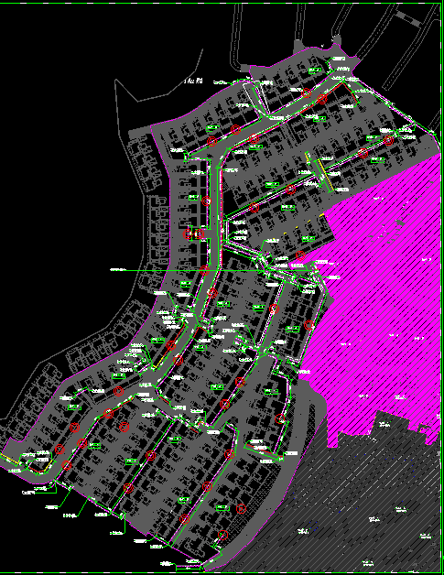

二期（7号地）：挡墙平面布置图

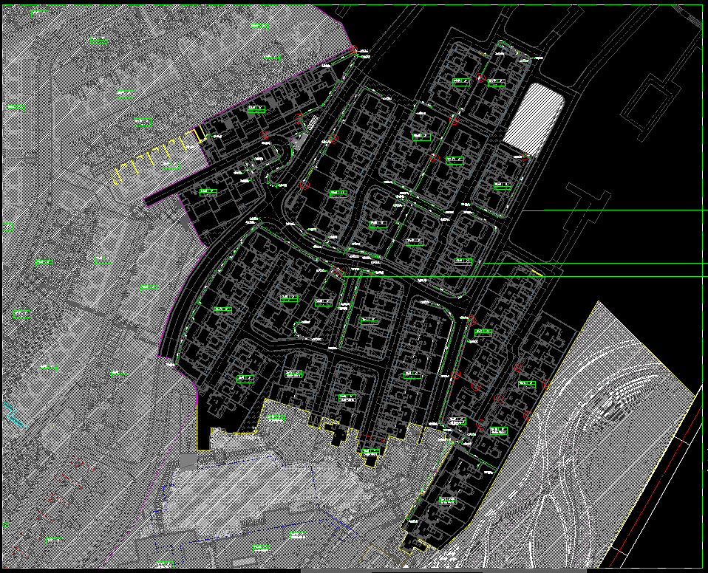

边坡平面布置图

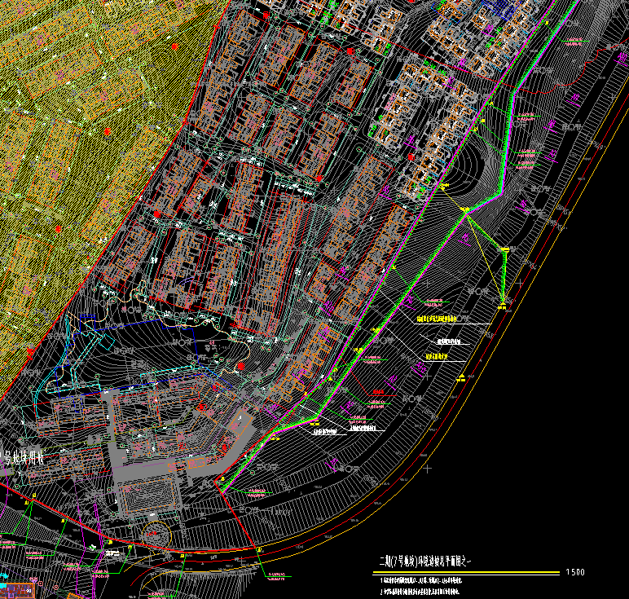

示范区：挡墙平面布置图

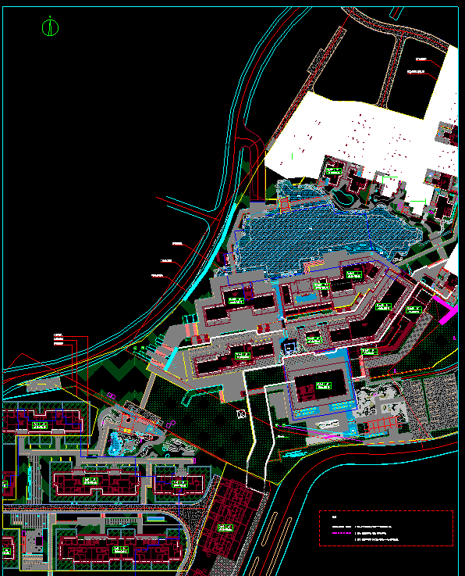

三期（10号地）：挡墙平面布置图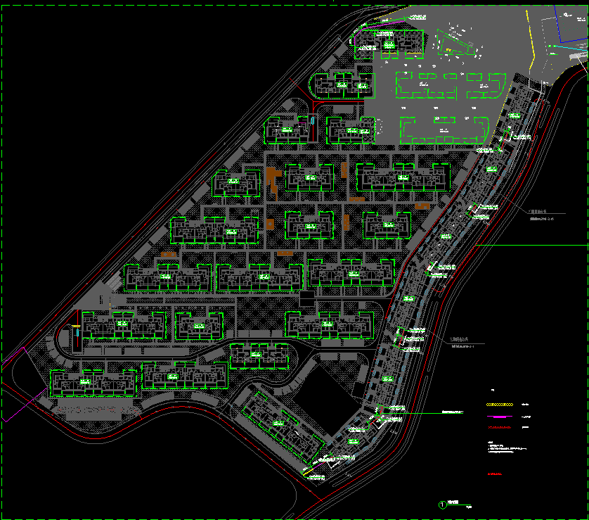

边坡平面布置图

